2026-2027 EĞİTİM ÖĞRETİM YILI · ………………………… ORTAOKULU
8. SINIF FEN BİLİMLERİ DERSİ 1. DÖNEM 1. ORTAK YAZILI SINAVI

Adı Soyadı: | Sınıfı / No: | Tarih: | Süre: 40 dakika

1. SORU (14 puan)
Ayşe, Ankara'da 50 cm boyundaki bir çubuğu yere dik tutarak yılın dört farklı gününde öğle vakti çubuğun gölge boyunu ölçüyor ve sonuçları grafikte gösteriyor.
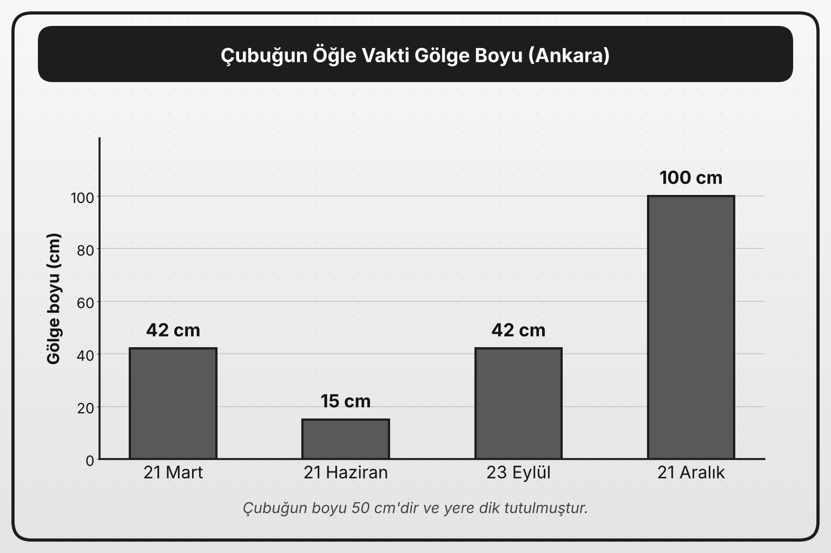
a) Gölge boyunun en kısa ölçüldüğü tarih hangisidir? Bu tarihte Ankara'da hangi mevsim yaşanır? (4 p)

b) 21 Mart ve 23 Eylül tarihlerinde gölge boylarının eşit olmasının nedenini açıklayınız. (4 p)

c) 21 Aralık'ta gölge boyunun en uzun olmasını, Güneş ışınlarının geliş açısı ile ilişkilendirerek açıklayınız. (3 p)

d) Dünya'nın eksen eğikliği olmasaydı gölge boyu yıl boyunca nasıl değişirdi? Nedenini yazınız. (3 p)

2. SORU (14 puan)
Aşağıdaki şemada bir hücreden başlayarak kalıtsal materyalin düzeyleri gösterilmiştir.
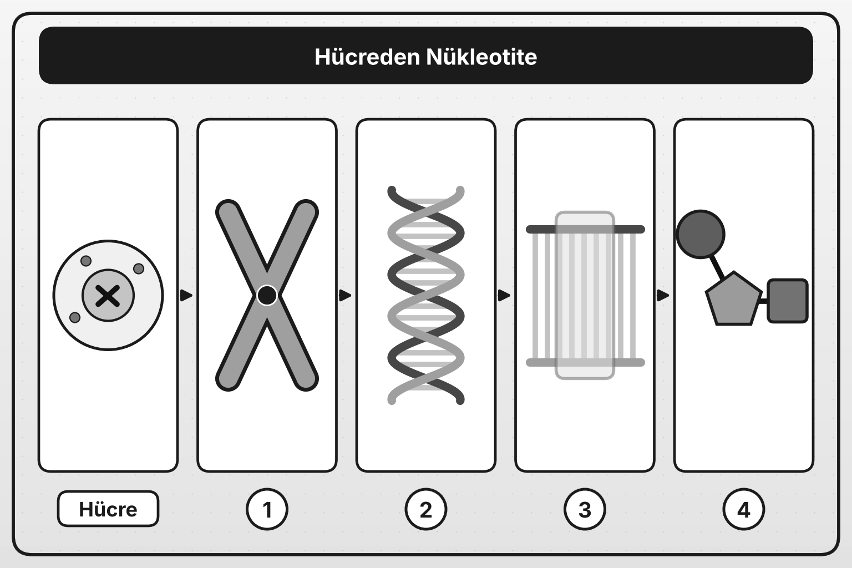
a) Şemada 1, 2, 3 ve 4 numaralarla gösterilen yapıların adlarını yazınız. (8 p)
1. …………………… 2. …………………… 3. …………………… 4. ……………………
b) 4 numaralı yapıyı oluşturan üç alt birimi yazınız. (3 p)

c) İnsanın bir vücut hücresinde 23 çift kromozom bulunur. Bu bilgiye göre insanın bir eşey hücresindeki kromozom sayısı kaçtır? Nedenini yazınız. (3 p)

3. SORU (12 puan)
a) Aşağıdaki soruların cevaplarını noktalı yerlere yazınız. Her cevap 1 puandır. (4 p)
1. DNA'nın yapı birimine ne ad verilir? ………………………………
2. Hücre bölünmesi sırasında belirginleşen, çubuk benzeri yapının adı nedir? ……………………
3. Kalıtsal bilgiyi taşıyan, çift sarmal yapıdaki molekülün adı nedir? ……………………
4. Bir kalıtsal özelliğin oluşumunu belirleyen kalıtım birimine ne ad verilir? ……………………
b) Kromozom ile DNA arasındaki ilişkiyi açıklayınız. (4 p)

c) Gen ile nükleotit arasındaki ilişkiyi açıklayınız. (4 p)

4. SORU (14 puan)
Şekilde bir DNA molekülünün 1. ipliği ve bu ipliğin karşısında oluşacak 2. iplik gösterilmiştir. 2. ipliğin bazları henüz belli değildir.
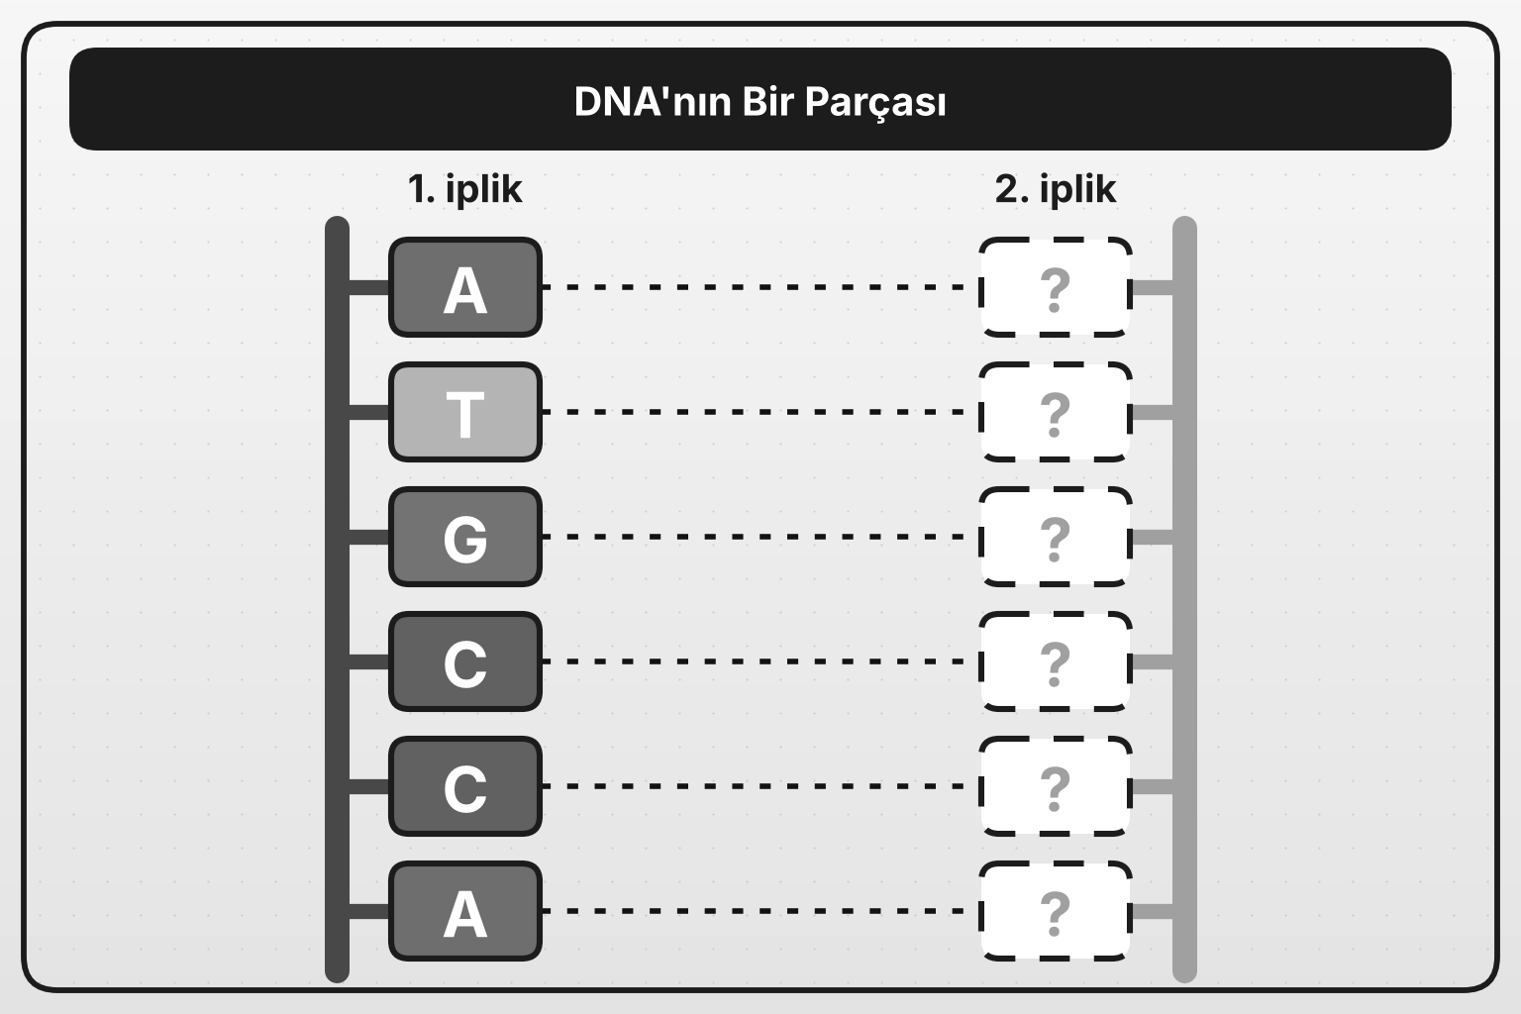
a) 1. ipliğin bazlarına göre 2. ipliğin boş kutularına gelecek bazları, yukarıdan aşağıya doğru sırasıyla harfle yazınız. (6 p)
1. ……… 2. ……… 3. ……… 4. ……… 5. ……… 6. ………
b) DNA'nın iki iplikli şekli hangi adla anılır? İki ipliği birbirine bağlayan yapılar nelerdir? (4 p)

c) DNA'da bulunan dört azotlu organik bazın adlarını yazınız. (4 p)

5. SORU (14 puan)
Bir araştırmacı, X, Y ve Z canlılarından aldığı çift iplikli DNA örneklerindeki baz sayılarını tabloya kaydediyor. Her örnekte toplam 100 baz bulunmaktadır. Araştırmacı bazı değerleri kaydetmeyi unutmuştur.
Canlı | A | T | G | C | Toplam
X | 30 | ? | 20 | ? | 100
Y | ? | 24 | ? | 26 | 100
Z | 18 | ? | ? | 32 | 100

a) Tabloda soru işareti ile gösterilen yerlere gelmesi gereken değerleri yazınız. (6 p)
X: T = ……… , C = ……… Y: A = ……… , G = ……… Z: T = ……… , G = ………
b) Hangi canlının DNA'sında G ve C bazlarının toplamı en fazladır? Bulduğunuz değeri işlemiyle yazınız. (4 p)

c) Tabloya göre DNA'da A ile T, G ile C sayıları arasında nasıl bir ilişki vardır? Bu ilişkinin nedenini yazınız. (4 p)

6. SORU (16 puan)
Şekilde bir DNA molekülünün kendini eşlemesi gösterilmiştir. Ana DNA'nın iki ipliği ayrılmış, her iplik karşısına yeni bir iplik oluşturarak 1 ve 2 numaralı DNA'ları meydana getirmiştir. Yeni DNA'larda üstteki sıra eski ipliği, kesikli kutular ise oluşacak yeni ipliği göstermektedir.
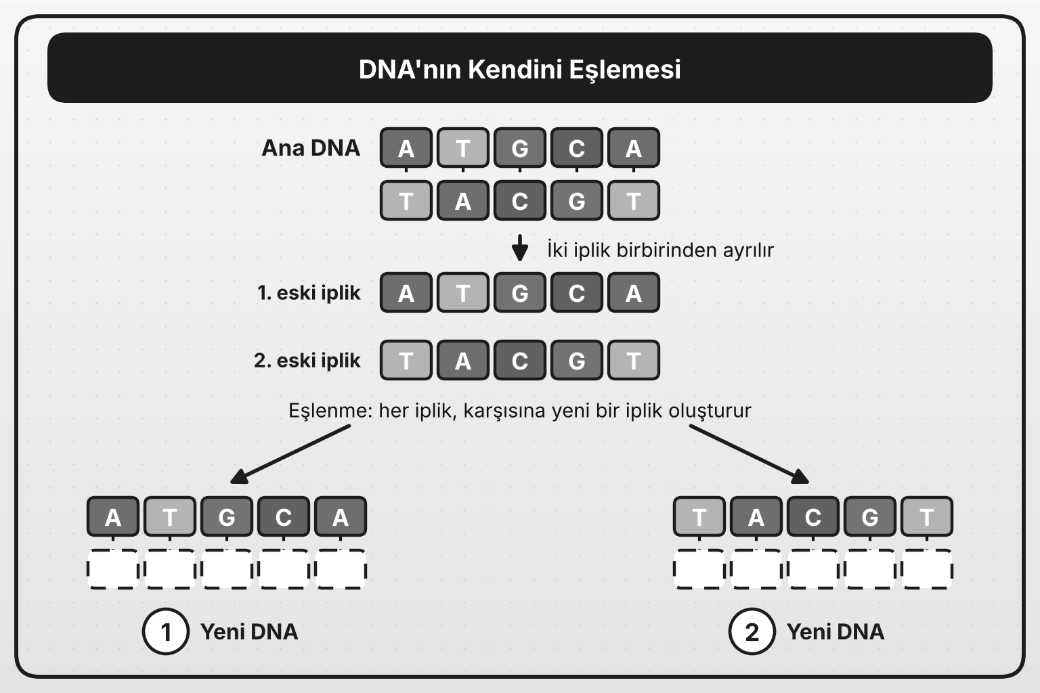
a) 1 numaralı yeni DNA'nın yeni ipliğine gelecek bazları soldan sağa doğru yazınız. (5 p)
…… – …… – …… – …… – ……
b) 2 numaralı yeni DNA'nın yeni ipliğine gelecek bazları soldan sağa doğru yazınız. (5 p)
…… – …… – …… – …… – ……
c) Eşlenme sonunda oluşan her bir DNA molekülünde kaç eski iplik, kaç yeni iplik bulunur? (3 p)

d) Hatasız gerçekleşen bir eşlenmede oluşan DNA'ların baz dizilişi ana DNA ile karşılaştırıldığında nasıldır? Bu durumun canlılar için önemini yazınız. (3 p)

7. SORU (16 puan)
Grafikte, bölünebilen bir hücredeki DNA miktarının zamana göre değişimi gösterilmiştir. K, L, M, N ve P harfleri zaman aralıklarını belirtmektedir.
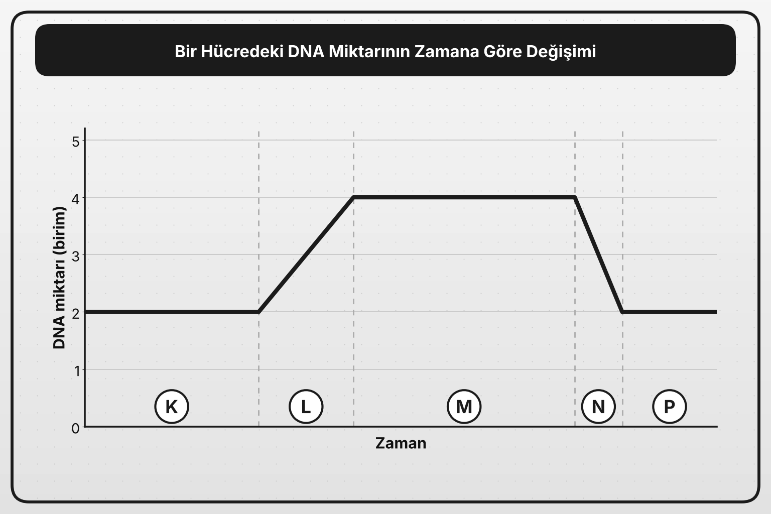
a) L aralığında DNA miktarının artmasına neden olan olay nedir? (3 p)

b) N aralığında DNA miktarının yarıya inmesinin nedenini açıklayınız. (4 p)

c) Hücrede L aralığındaki olay gerçekleşmeseydi hücre bölündüğünde oluşan yeni hücrelerin DNA miktarı nasıl olurdu? Bu durumun sonucunu yazınız. (5 p)

d) K ve P aralıklarında DNA miktarının aynı olmasının nedenini yazınız. (4 p)

BAŞARILAR DİLERİM

